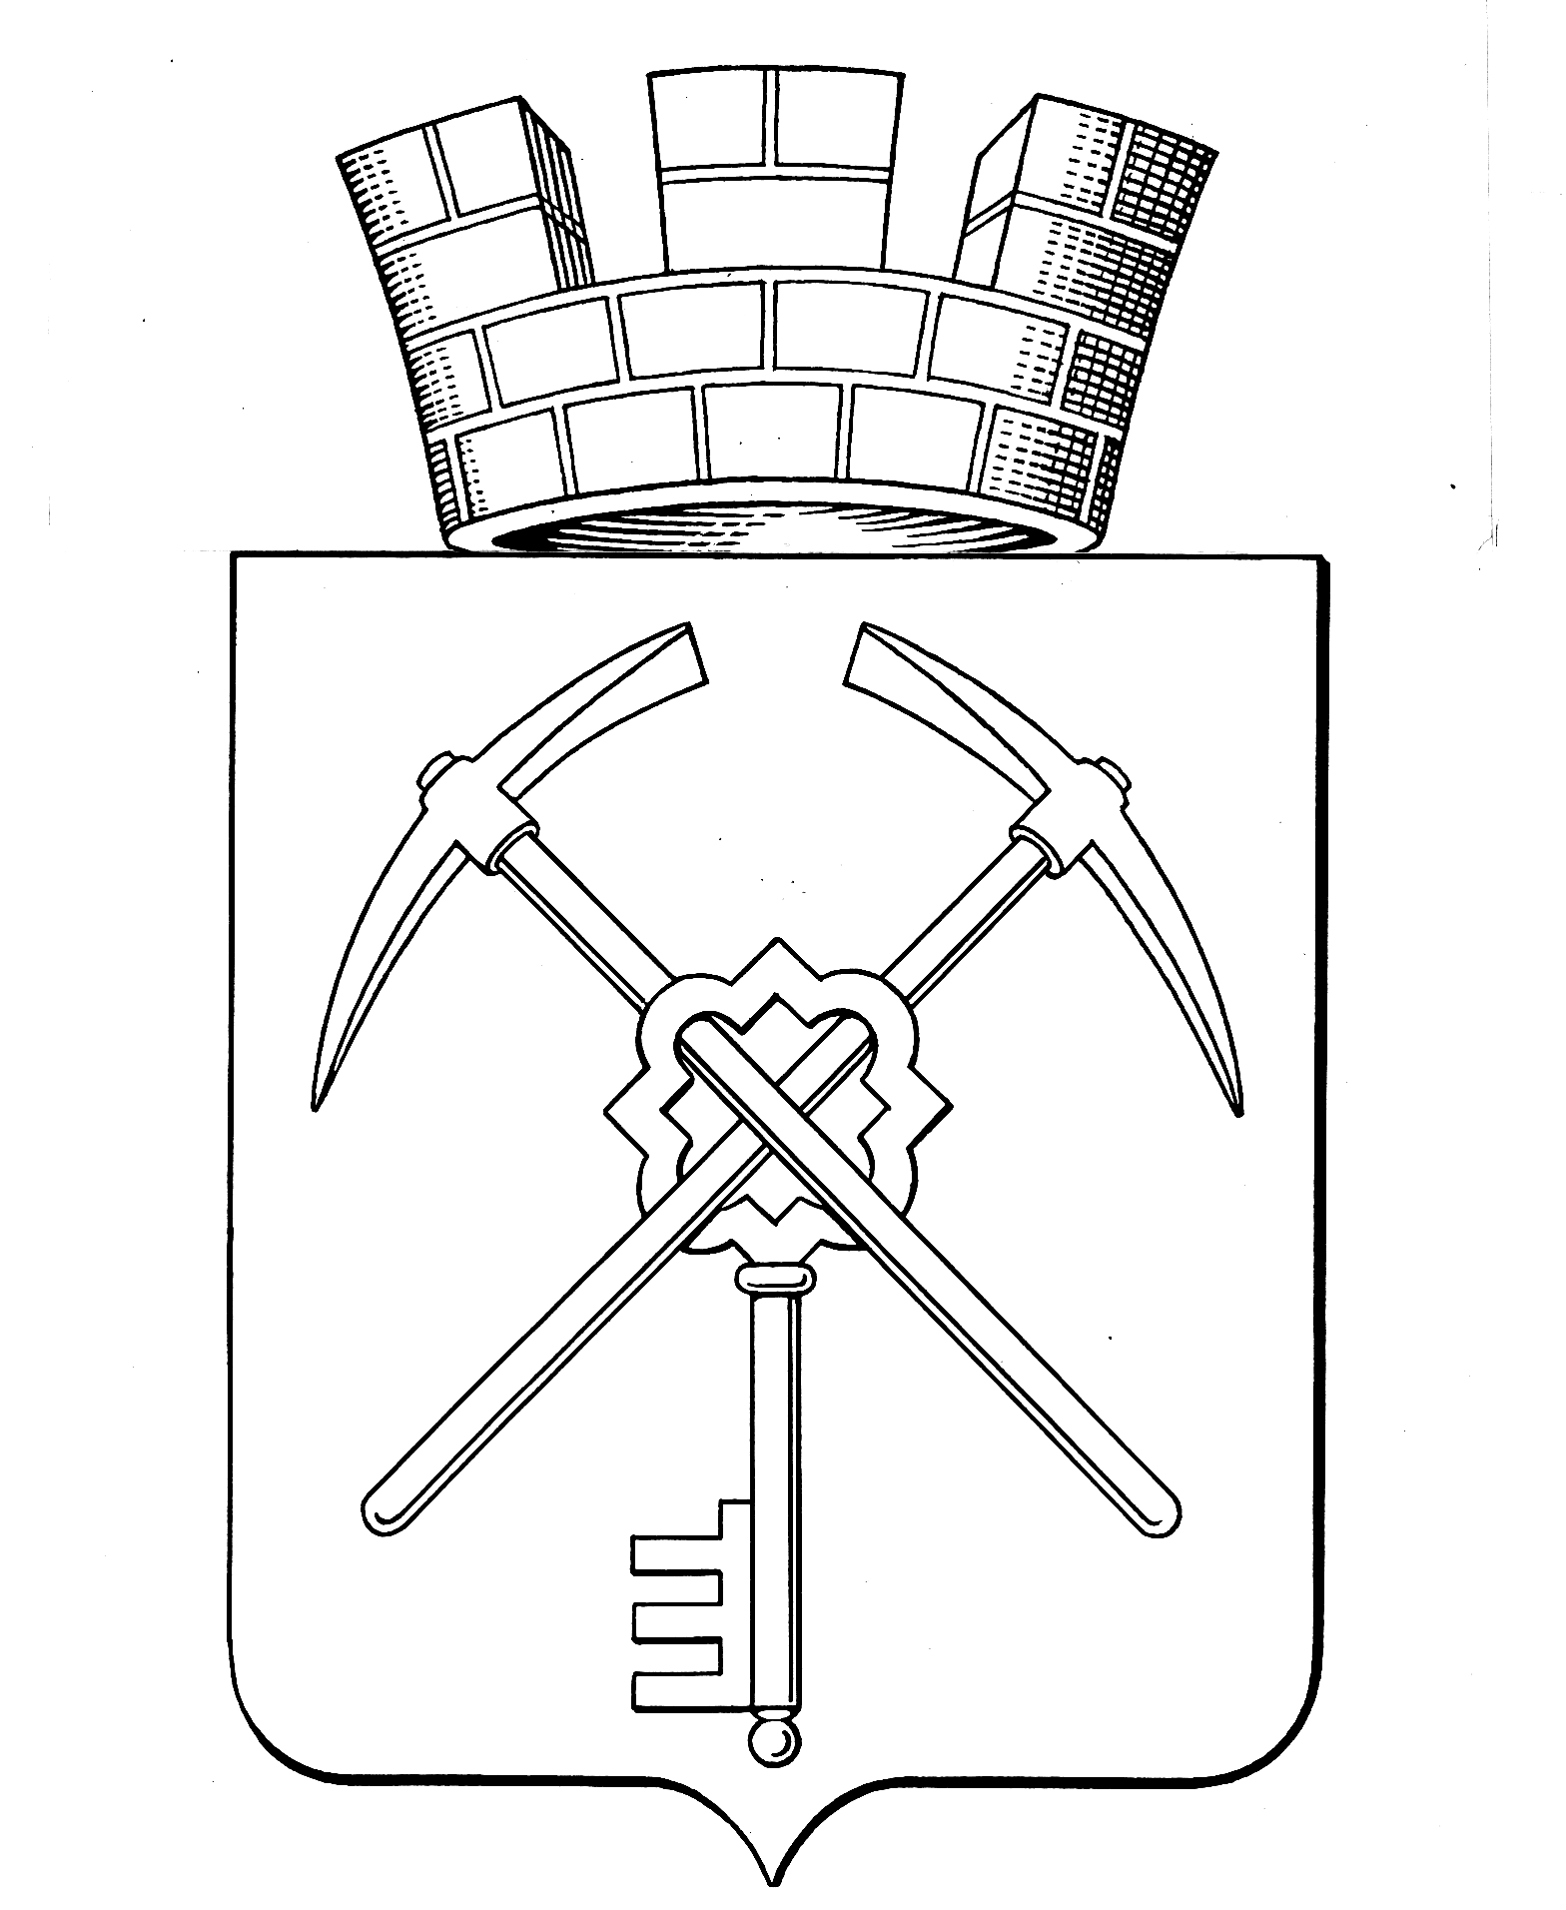
Тульская область
муниципальное образование город Щекино Щекинского района
СОБРАНИЕ ДЕПУТАТОВ

РЕШЕНИЕ
3 марта 2015 года | № 9-32

О внесении изменений в решение Собрания депутатов МО г. Щекино Щекинского района от 29.09.2006г. № 13-66 «Об утверждении Положения «О порядке владения, пользования и распоряжения муниципальной собственностью муниципального образования город Щекино Щекинского района»

В соответствии с Федеральным законом № 131 от 06.10.2003 г. «Об общих принципах организации местного самоуправления в Российской Федерации», Уставом муниципального образования город Щекино Щекинского района, Собрание депутатов муниципального образования город Щекино Щекинского района,
РЕШИЛО:
1. Внести в решение Собрания депутатов МО г. Щекино Щекинского района от 29.09.2006г. № 13-66 «Об утверждении Положения «О порядке владения, пользования и распоряжения муниципальной собственностью муниципального образования город Щекино Щекинского района» следующие изменения:
-.в тексте Приложения к вышеуказанному решению слова «администрация муниципального образования» (в соответствующем числе и падеже) заменить словами «администрация МО Щекинский район» (в соответствующем числе и падеже).
2. Контроль за исполнением настоящего решения возложить на администрацию МО Щекинский район и постоянную комиссию Собрания депутатов МО г. Щекино Щекинского района по собственности и развитию инфраструктуры.
3. Решение подлежит опубликованию в средствах массовой информации.
4. Решение вступает в силу со дня опубликования и распространяет на правоотношения, возникшие с 1 января 2015 года.

Глава муниципального образования
город Щекино Щекинского района Ю.В. Савушкин

